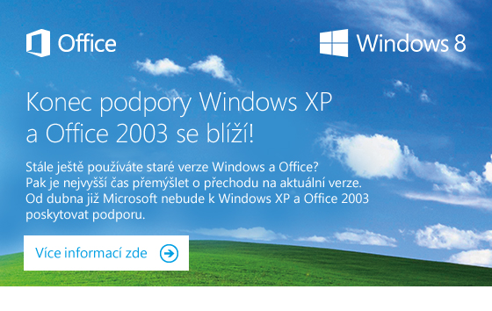
 | Co konkrétně to znamená? | 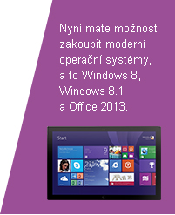
  • |  | Bez pravidelných bezpečnostních záplat budoupočítače s těmito verzemi softwaru méně chráněny před stále novými hrozbami z internetu a Vaše data mohou být v ohrožení (např. procento nakažení u nepodporovaných verzí Windows XP bylo o 66 % vyšší než v případě Windows XP SP3).
  • |  | Při využívání starších verzí může kompatibilita s produkty dalších výrobců softwaru a hardwaru působit problémy. S dodatečným nákupem nové IT infrastruktury tak existuje riziko, že nebude vše fungovat tak, jak jste zvyklí.
  • |  | Bez dalších aktualizací a technické podpory budeřešení případných potíží složitější a nákladnější.
  • |  | Při řešení nenadálých problémů s Windows XP a Office 2003 již zákaznická podpora nebude moci poskytnout potřebné informace a pomoc.
  • |  | Používáním starých verzí softwaru přicházíte o řadu nových možností, které s pravidelnými aktualizacemi zvyšují hodnotu používaného řešení, aniž byste do vylepšení jakkoli investovali.
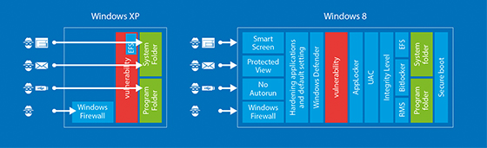

Ukázka zabezpečení Windows XP vs. Windows 8
Uvedené ceny jsou pouze doporučené, pro přesné koncové ceny se obraťte na svého prodejce, kontakt uveden níže v odstavci s odkazy.

Typ licence | Licenční model | Cena - veřejná správa
GGWA | Open | 106 €
Windows Upgrade bez SA | Open | 153 €
Windows Upgrade s SA | Open | 241 €
Windows Upgrade bez SA | Select Plus | 158 €
Windows Upgrade s SA | Select Plus | 252 €

Uvedeny ceny pro organizace veřejné správy (úřady a příspěvkové organizace úřadů bez obchodního statusu)
Ceny platí do 31.12.2013 dle aktuálního kurzu 27,535 Kč.

Více informací naleznete na stránkách www.microsoft.cz/ukoncenipodpory a www.portalprofirmy.cz nebo navštivte stránky jednotlivých produktů: www.microsoft.cz/windows8, www.microsoft.cz/office365, www.officedoprace.cz.
Pro dotazy či pomoc s nasazením neváhejte kontaktovat prodejce produktů Microsoft ve Vašem okolí. Jejich seznam je dostupný nawww.microsoft.cz/pinpoint/verejnasprava.

© 2013 Microsoft s.r.o. Všechna práva jsou vyhrazena. Tento dokument slouží pouze k informativním účelům. Microsoft s.r.o. neposkytuje na informace uvedené v tomto dokumentu žádné výslovně uvedené ani implicitně předpokládané záruky.

